Of. nº /GP. Porto Alegre, de abril de 2017.

Senhor Presidente:

A fim de preservar o equilíbrio financeiro das finanças públicas municipais e reduzir o impacto atuarial da previdência, sobre tudo no que diz respeito ao Regime de Repartição Simples (Regime Financeiro) dos servidores, o Projeto de Lei Complementar ora encaminhado à apreciação desta Casa Legislativa, visa garantir a cobertura financeira dos benefícios previdenciários, com explicitação da responsabilidade respectiva de todos os órgãos do Poder Executivo, incluídas as fundações e autarquias municipais, pelas contribuições, pela garantia das obrigações e pela cobertura do crescente déficit do Regime Próprio de Previdência Social-RPPS.

Como é do nosso conhecimento, a Previdência Pública dos servidores municipais de Porto Alegre, foi instituída pela Lei Complementar nº 466, de 6 de setembro de 2001, estabelecendo a segregação de massas entre os servidores em dois grupos: o primeiro, chamado de Regime de Repartição Simples, composto pelos servidores que ingressaram no serviço público municipal até 09/09/2001, sendo portanto, um grupo fechado de servidores, uma vez que, desde aquela data não há mais ingressos de servidores no mesmo, e o segundo, compõe o Regime Capitalizado, integrado por todos os servidores com ingresso a partir de 10/09/2001.

A matéria, ora, tratada no presente projeto de Lei, possui extrema relevância econômica, pela crise financeira vivenciada no País, respectivamente nos Estados e Municípios; relevância social, pela situação de grande potencial a ser replicado em outros casos nos quais se discuta a constitucionalidade das referidas elevações de alíquotas; e relevância jurídica, uma vez que é imprescindível a análise legislativa sobre o tema. Neste diapasão, a contribuição previdenciária, por força de sua natureza de tributo, subordina-se aos princípios constitucionais gerais de direito tributário e em especial aos princípios da correlação (art. 195, § 5º, da CF), da finalidade (art. 149, § 1º, da CF), do equilíbrio financeiro e atuarial (art. 40 da CF) e da vedação ao confisco (art. 150, inciso IV, da CF).

Importante compreendermos que no grupo de Repartição Simples, por ser fechado, há grandezas que atuam de forma inversamente proporcionais: a medida que reduz o número de servidores ativos do mesmo, reduz o montante das contribuições previdenciárias; com isso, aumenta o número de aposentadorias e pensões, elevando-se a necessidade de aporte por parte do Tesouro Municipal. Este quadro deve permanecer, segundo os estudos atuariais, pelos próximos 10 (dez) anos. A partir de então, há uma tendência de queda até a sua extinção (conforme projeção atuarial anexa à Lei de Diretrizes Orçamentárias), bem como, devido ao fato de que as futuras aposentadorias dos servidores que ingressaram após 10/09/2001 terão seus benefícios pagos pelo Fundo Previdenciário, dessa forma desonerando o caixa da PMPA.

A Sua Excelência, o Vereador Cássio Trogildo,
Presidente da Câmara Municipal de Porto Alegre.

Nesta esteira, objetiva redefinir a alíquota prevista na Lei Complementar nº 505, de 28 de maio de 2004, de 11% (onze por cento) para 14% (quatorze por cento), para os servidores, no intuito de auxiliar na busca da redução dos impactos financeiros e atuarial do Regime Próprio de Previdência Social do Município de Porto Alegre– RPPS, no que tange o Regime de Repartição Simples. A alíquota proposta à contribuição observa padrões de razoabilidade, pois estabelecida em bases moderadas, mesmo considerando o sistema e a carga tributária incidente sobre o contribuinte.

Na tabela abaixo, é possível verificar que o déficit total do RPPS do Poder Executivo de Porto Alegre, incluídos todos os órgãos, autarquias e fundações, vem crescendo anualmente, sendo que atualmente, conforme a avaliação atuarial com data base de dezembro de 2015, foi de R$ 462.959.594,16 (quatrocentos e sessenta e dois milhões novecentos e cinquenta e nove mil quinhentos e noventa e quatro reais com dezesseis centavos) referentes ao regime capitalizado (aqueles que ingressaram na administração pública municipal a partir de 10/09/2001) e de R$ 533.730.882,91 ( quinhentos e trinta e três milhões setecentos e trinta mil oitocentos e oitenta e dois reais com noventa e um centavos) referente ao regime de repartição simples (para aqueles que ingressaram na administração pública municipal até 09/09/2001).

Entretanto para o Plano Capitalizado, embora haja déficit registrado nas últimas avaliações atuariais, já há uma alíquota suplementar implementada de 5,175% (cinco vírgula cento e setenta e cinco por cento) para a amortização deste déficit, além do que as alíquotas de contribuição atuais dos servidores de 11% (onze por cento) e do Ente de 18,969% (dezoito vírgula novecentos e sessenta e nove por cento) são suficientes para garantir o equilíbrio do Plano. Ressalte-se que este Plano tem como característica a formação de poupança, e os benefícios a serem pagos aos servidores deste plano serão feitos através deste fundo (pois há formação de reservas) e, portanto, não deverá haver oneração do tesouro, o que não ocorre com o regime de repartição simples.

O presente projeto de Lei Complementar vem ao encontro das medidas que estão sendo adotadas em vários Estados da Federação, que têm vivenciado notório agravamento de suas crises fiscais e econômicas, reconhecendo a necessidade de incremento nas fontes de custeio de suas previdências. Podemos citar aqui, como exemplo, o Estado de Goiás, o Estado do Rio de Janeiro, o Estado da Bahia, o Estado de Santa Catarina que aprovou a Lei em 2015, e o próprio Estado do Rio Grande do Sul, que em dezembro de 2016, aprovou a elevação de alíquota previdenciária para 14% (quatorze por cento).

Neste sentido, a atribuição da responsabilidade pelas contribuições e pelo déficit previdenciário do Poder Executivo Municipal, se inserem neste contexto de reformulação estrutural da previdência deste Município e contribuem para busca do equilíbrio futuro.

Com a proposta da alíquota previdenciária a 14% (quatorze por cento), haverá um incremento na arrecadação do RPPS/RS decorrente das contribuições, o que irá contribuir para a redução do déficit previdenciário, suportado pela complementação financeira a cargo do Tesouro.

Inúmeras são as dificuldades fiscais enfrentadas pelo Município, não tendo estimativa de melhoras do quadro para os próximos exercícios financeiros, caso o projeto não seja aprovado. Ao revés, são problemas que tendem a permanecer em função das vinculações constitucionais crescentes, pagamentos de dívidas históricas em nível bastante elevado e demais demandas diárias.

Verifica-se que a elevação de alíquota para 14% (quatorze por cento) gerará uma estimativa de redução em 30 milhões ao ano de aporte oriundo da PMPA.

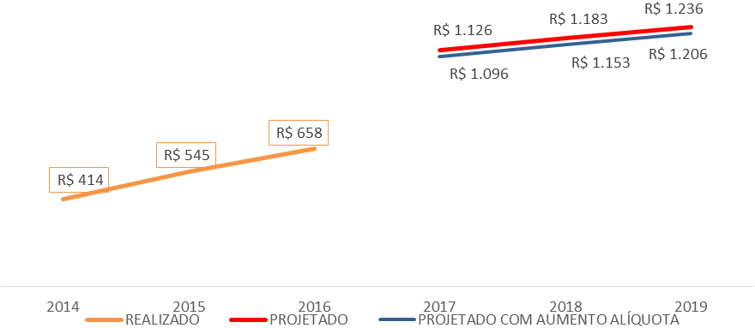

Os repasses ao Previmpa custam aos cofres do Tesouro Municipal a quantia de R$ 2.974.749.319,46, (dois bilhões novecentos e setenta e quatro milhões setecentos e quarenta e nove mil trezentos e dezenove reais com quarenta e seis centavos) sendo R$ 992.579.605,98 (novecentos e noventa e dois milhões quinhentos e setenta e nove mil seiscentos e cinco reais com noventa e oito centavos) são referentes à contribuição patronal e R$ 1.982.169.713,48 correspondentes ao déficit previdenciário. Esta situação é cada vez mais preocupante na medida em que parte considerável dos servidores efetivos ativos está próxima da aposentadoria.

A revisão do tema é tarefa árdua, mas necessária ao bom andamento da administração pública. Diante do acima exposto, rogo aos Edis, a aprovação deste projeto.

São estas, Sr. Presidente, as considerações que faço ao mesmo tempo em que submeto o Projeto de Lei à apreciação desta Casa, aguardando breve tramitação legislativa e a necessária aprovação da matéria.

Atenciosas saudações,

Nelson Marchezan Júnior,
Prefeito de Porto Alegre.
PROJETO DE LEI COMPLEMENTAR Nº /17.

Inclui a al. d no inc. I do art. 2º da Lei Complementar nº 505, de 28 de maio de 2004, que dispõe sobre alíquotas de contribuição previdenciária para fins de custeio do Regime Próprio de Previdência Social dos Servidores Públicos do Município de Porto Alegre.

Art. 1º Fica incluída a al. d no inc. I do art. 2º da Lei Complementar nº 505, de 28 de maio de 2004, que passa a vigorar com a seguinte redação:

“Art. 2º ..................................................................................................................

I – ........................................................................................................................

...............................................................................................................................

d) 14% (quartorze por cento), a partir de 1º de julho de 2017.

..........................................................................................................................(NR)”

Art. 2º Esta Lei Complementar entra em vigor na data de sua publicação.

http://g1.globo.com/distrito-federal/noticia/2016/10/governadores-propoem-aliquota-de-14-para-previdencias-estaduais.html. Consultado em 24/03/2016.
Acórdão ARE/RG Nº 875.958, STF.
http://www.iprev.sc.gov.br/index.php?option=com_content&view=article&id=1252:previdencia-do-estado-governo-propoe-maior-participacao-dos-servidores&catid=1:latest-news&Itemid=84.Lei. Consultado em 24/03/2017.

